2024 m. ......………… d. viešojo pirkimo-pardavimo sutarties Nr. ……
1 priedas
TECHNINĖ SPECIFIKACIJA
BALDAI

  - Bendri reikalavimai
  - Perkamos prekės turi būti naujos, nenaudotos.
  - Perkamos prekės turi būti pateiktos gamyklinėje pakuotėje. Pakuotės turi būti laikytinos perdirbamosiomis pakuotėmis pagal Lietuvos Respublikos mokesčio už aplinkos teršimą įstatymo nuostatas ir (ar) turi būti vienalytės (homogeniškos) pakuotės, pagamintos iš vienos rūšies medžiagos.
1.3. Visų baldų atraminės dalys turi būti apsaugotos, kad nebraižytų grindų.
  - Siūlomos prekės turi atitikti aprašymus ir eskizus, nebent būtų nurodyta kitaip.
1.5. Baldai turi atitikti „Aplinkos apsaugos kriterijų, kuriuos perkančiosios organizacijos ir perkantieji subjektai turi taikyti pirkdamos prekes, paslaugas ar darbus, taikymo tvarkos aprašo“, patvirtinto Lietuvos Respublikos aplinkos ministro 2011 m. birželio 28 d. įsakymu Nr. D1-508 „Dėl aplinkos apsaugos kriterijų taikymo, vykdant žaliuosius pirkimus, tvarkos aprašo patvirtinimo“ 2 priedo „minimalūs aplinkos apsaugos kriterijai“ VII skyriuje „Baldai“ nustatytus minimalius aplinkos apsaugos kriterijus, kurie taikomi konkrečiam baldui aprašytam šios techninės specifikacijos 2 punkte, arba atitikti jiems nustatytus I tipo ekologinio ženklo reikalavimus pagal standartą LST EN ISO 14024 „Aplinkosauginiai ženklai ir aplinkosauginės deklaracijos. I tipo aplinkosauginis ženklinimas. Principai ir procedūros“ ir būti paženklinti I tipo ekologiniu ženklu arba kitu tiekėjo pateiktu lygiaverčiu įrodymu (pvz., EU Ecolabel, Nordic Swan, Blue Angel, El Distintiu, Milieukeur, Österreichisches Umweltzeichen, NF Environnement, The Hungarian Eco-label, Polish Eco Mark-Znak EKO arba kitu I tipo ekologiniu ženklu).

- Techniniai reikalavimai

2.1. Kėdė su porankiais
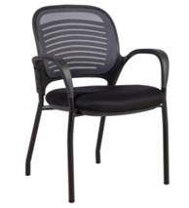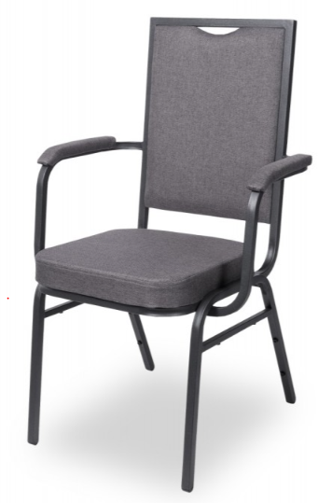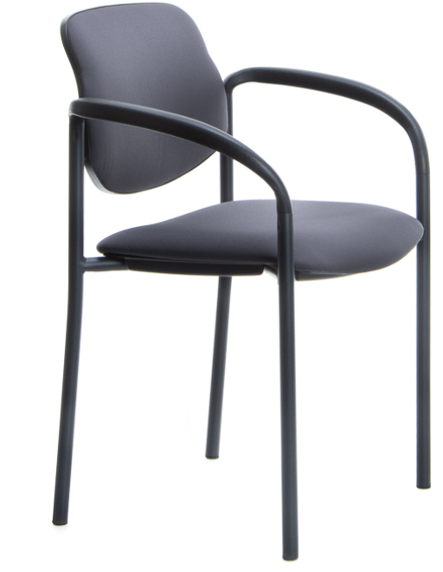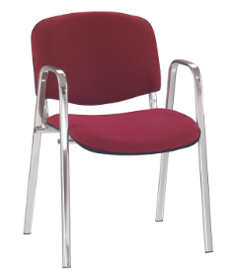

Kėdės išvaizda turėtų būti artima paveikslėliuose pavaizduotai, konkurso laimėtojas turės suderinti su naudotoju.
Kėdės rėmas ir porankiai iš metalo. Sėdimoji dalis ir nugarėlė paminkštintos, aptrauktos gobelenu ar baldiniu trikotažiniu tinkleliu.
Sėdynės aukštis 460 mm. Leistina paklaida ± 20 mm.
Kėdė turi tikti naudotojams, kurių svoris iki 120 kg.
Sėdynės ir atlošo spalva tamsi, konkurso laimėtojas turės suderinti su naudotoju.

